八年级新教材《第十章 浮力》单元测试题（一）
答案
一、选择题
1、B 2、C 3、B 4、A 5、B 6、D 7、C 8、A
9、C 10、D 11、C 12、A 13、C 14、B 15、D

二、填空题
1、大于 小
2、20 8.8 竖直向上 水
3、3:4 9:4
4、1.2 1.2×10³
5、1.6×10³，大于
6、重力 不主、液体的密度
7、自身重（力）；不变 漂浮
8、4.8×10⁷ 不变

三、实验题
1、（1）丁甲乙丙（甲丁乙丙）
（2）等于它排开液体所受的重力
（3）不变
（4）4×10³kg/m³（4g/cm³）
2、（1）甲
（2）液体种类（液体密度）
（3）乙丙

四、计算题
1、解：（1） P ＝ρ_{水}gh ＝ 1.0×10³kg/m³×10N/kg×1.2m ＝ 1.2×10³Pa
（2）由于漂浮：
F_{浮} ＝G ＝mg ＝8.0×10³kg×10N/kg ＝8.0×10⁴N
V_{排} ＝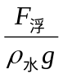＝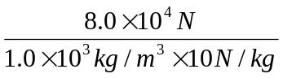＝ 8m³
2、解：（1）G ＝mg ＝0.6kg×10N/kg ＝6N
（2）P ＝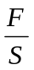 ＝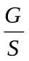＝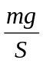 ＝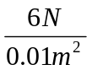 ＝600Pa
（3）解法一：
F_{浮}＝ρ_{水}gV_{排}＝1.0×10³kg/m³×10N/kg×（0.1m）³ ＝10N
因为F_{浮}> G，所以物块上浮
解法二：
ρ_{物} ＝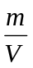 ＝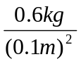 ＝0.6×10³kg/m³
因为ρ_{物}＜ρ_{水}，所以物块上浮
3、解：（1）由F_{浮} ＝ρ_{液}V_{排}g得：
F_{浮} ＝1.0×10³kg/m³×1.0×10⁻³m³×10N/kg ＝10N
（2）木块静止在水面时，由于漂浮，所以F_{浮} ＝G ＝6N
V_{排}’＝ ＝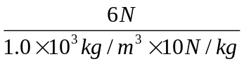 ＝6.0×10⁻⁴m³
V_{露} ＝V－ V_{排}’＝1.0×10⁻³m³－6.0×10⁻⁴m³ ＝4.0×10⁻⁴m³
（3）h_{减} ＝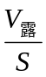 ＝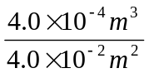 ＝0.01 m
由P ＝ρ_{液}hg得：
P ＝1.0×10³kg/m³×0.01m×10N/kg ＝100Pa

